1. Construir un mapa conceptual usando la herramienta <https://www.text2mindmap.com/>, que relacione la siguiente informacion:
   1. Lenguaje de máquina
   2. Lenguaje de bajo nivel
   3. Lenguajes de alto nivel
   4. Paradigmas de programación (mínimo 4)
   5. Lenguajes compilados
   6. Lenguajes interpretados
   7. 3 ejemplos de lenguajes de programación de cada paradigma
   8. Tipos de datos de cada lenguaje

Profe este es el link del mapa conceptual

<https://www.mindomo.com/es/mindmap/fcd0cedf06084cc5b08f5e9650f0dbf5>

1. Construir el diagrama de flujo para los siguientes programas:
2. Imprimir en pantalla 50 veces “hola mundo”.

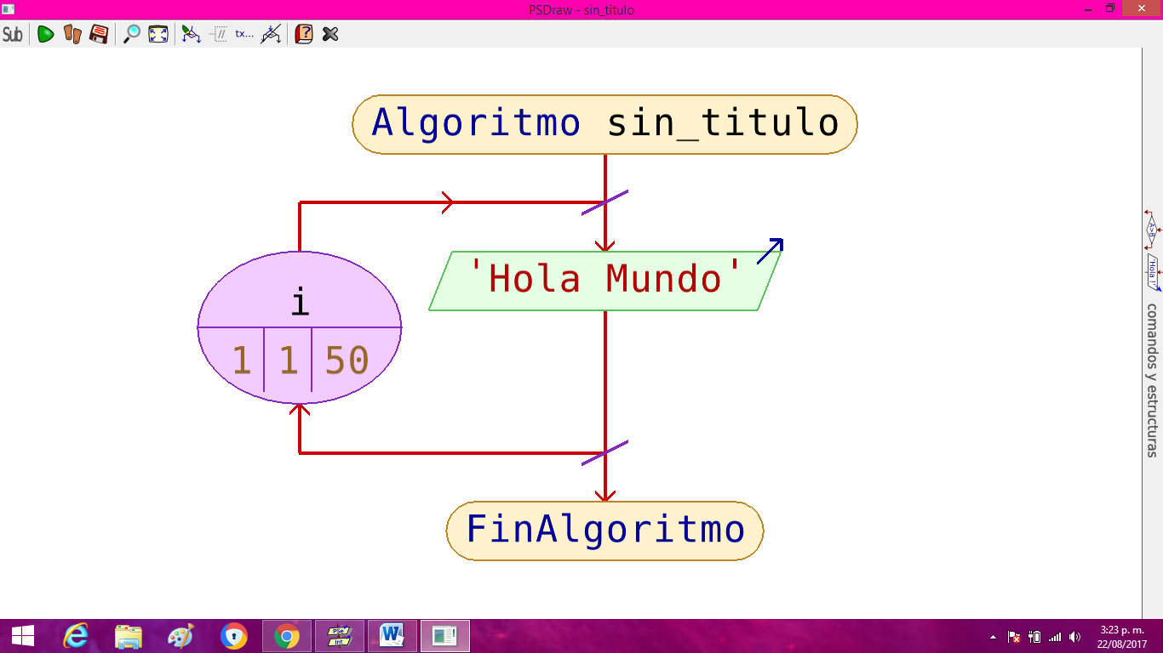

1. Imprimir los números desde 0 a n(siendo n una variable numérica ingresada por el usuario).

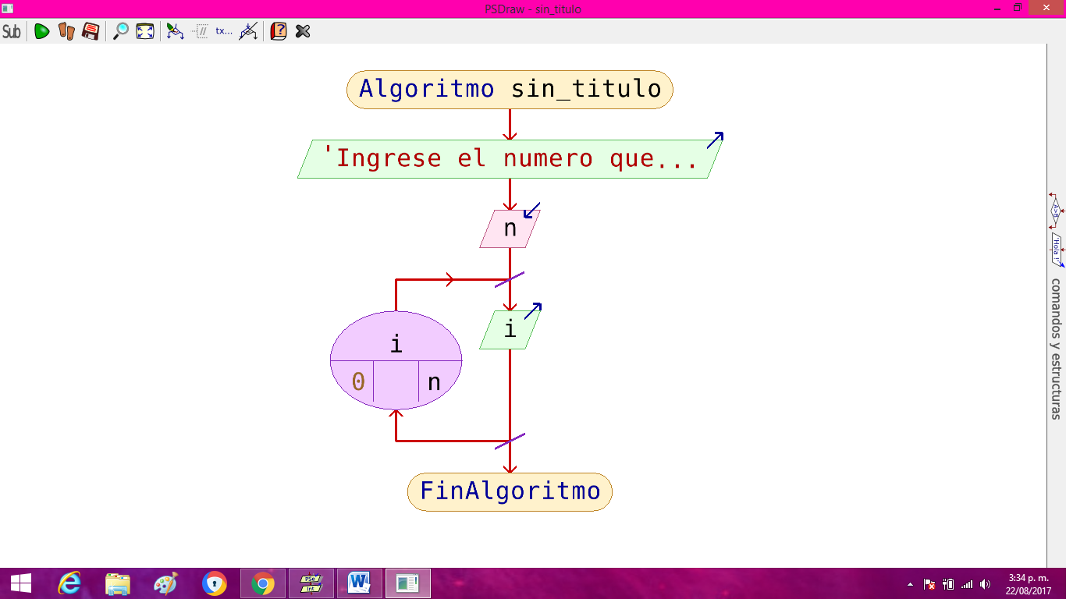

1. Ingresar un número n(siendo n una variable numérica ingresada por el usuario), comprobar si es positivo o negativo y mostrar el mensaje en pantalla.

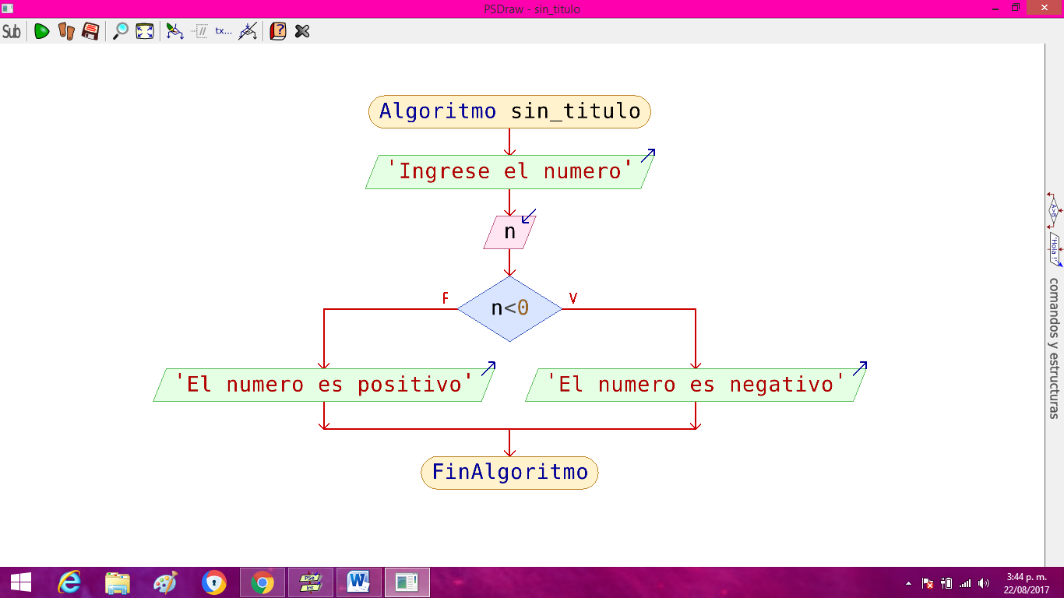

1. Construir el pseudocódigo para los siguientes programas:

Imprimir los números primos desde 2 hasta n(siendo n una variable numérica ingresada por el usuario).

**Escribir "Ingrese numero"**

**Leer n**

**Escribir "Numeros primos"**

**Para i<-2 Hasta n Con Paso 1 Hacer**

**primos<-0**

**Para k<-1 Hasta i Con Paso 1 Hacer**

**Si i%k=0 Entonces**

**primos<-primos+1**

**FinSi**

**Fin Para**

**Si primos=2 Entonces**

**Escribir i**

**FinSi**

**Fin Para**

**FinAlgoritmo**

Ingresar un número n(siendo n una variable numérica ingresada por el usuario), comprobar si es par o impar y mostrar el mensaje en pantalla.

**Escribir "Ingrese numero"**

**Leer n**

**Si n%2=0 Entonces**

**Escribir "El numero es par"**

**Sino**

**Escribir "El numero es impar"**

**Fin Si**

**FinAlgoritmo**

Crear un juego, donde el usuario ingresa un valor n(siendo n una variable numérica ingresada por el usuario), y se muestra en pantalla un mensaje “intentelo de nuevo”, hasta que el usuario ingrese el número 0, mostrar el mensaje “has ganado”.

**Escribir " Juguemooooooooooooooos "**

**Mientras opcion <>2 Hacer**

**Escribir "Para entrar en el juego ingrese 1"**

**Escribir "Para salir del juego ingrese 2"**

**Leer opcion**

**Segun opcion hacer**

**1:**

**Escribir "Ingrese un numero"**

**Leer num**

**Si num<>0 Entonces**

**Escribir "INTENTALO DE NUEVO"**

**Sino**

**Escribir "HAS GANADO"**

**FinSi**

**FinSegun**

**FinMientras**

**FinAlgoritmo**